ATRIBUTO OPCIONAL.

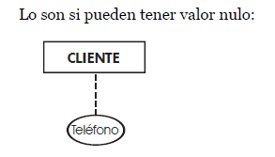

(SANCHEZ, 2004)